מטא"ר / אגף תמיכה לוגיסטית
מחלקת רכישות ומכירות
טלפון: 08-9124455 , פקס: 086476152
יום שני 11 מאי 2015

- עדכון 1 -

הנדון : מכרז פומבי מס' 12/15 בנושא גשרי תאורה ומערכות הבהוב שונות לרכב

- הרינו מעדכנים במסמכי המכרז כי המועד האחרון להגשת הצעות נדחה ליום ג' ה - 02/06/15 שעה 14:00.
- בשאר פרטי המכרז לא חל כל שינוי .
- לידיעתכם.
ב ב ר כ ה,

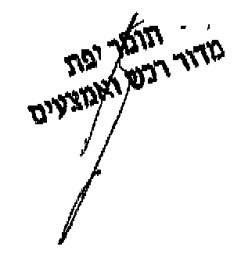

העתק:
רמ"ד ניתוב ובקרה
תיק מכרז

